Историко-краеведческого
музей Боевой и Трудовой Славы «Память»

Историко-краеведческий музей «Память» муниципального общеобразовательного учреждения Веселовская средняя общеобразовательная школа №2 основан 15 октября 20 апреля 2014 года. Расположен в холе на 2 этаже. Общая площадь музейного помещения: 57.9 м²

Знающий прошлое - втрое сильнее.
Прошлое – зеркало будущих дней.
«В будущее мы входим, оглядываясь на прошлое».
П. Валери

Слово «музей» происходит от греческого «museion» и латинского «museum» - «храм». Музей - учреждение, которое занимается сбором, изучением, хранением и показом предметов и документов, характеризующих развитие природы и человеческого общества и представляющих историческую, научную или художественную ценность. Приобщение к культуре следует начинать с самого раннего детства, когда ребенок стоит на пороге открытия окружающего мира. Прошлое не исчезает бесследно, оно пробивается в настоящее, оставляя тысячи свидетельств своего существования в виде памятников материальной и духовной культуры, которые хранят и пропагандируют музеи.

Цель: историко-краеведческого музея «Память» —
содействие формированию интереса к отечественной истории и уважительного отношения к нравственным ценностям прошлых поколений, развитию коммуникативных компетенций, навыков исследовательской работы учащихся, поддержка творческих способностей детей.
Задачи школьного музея:
- формирование у учащихся гражданско – патриотических качеств;
- повышение роли школьного музея в патриотическом и нравственном воспитании подрастающего поколения;
- формирование личностного, эмоционально окрашенного отношения к историческим фактам;
- воспитание любви и уважения к прошлому своей страны;
- приобщение обучающихся к изучению истории родного города, школы, истории Великой Отечественной войны 1941-1945;
- сохранение традиций образовательного учреждения;
- воспитание познавательных интересов и способностей;
- овладение учащимися практическими навыками поисковой, исследовательской деятельности;
. пополнение музейных фондов.
Музей Боевой и Трудовой славы «Память» работает по двум направлениям: патриотическое и историко- краеведческое.
Просветительская деятельность школьного музея включена в образовательный и воспитательный процесс школы через экскурсионную, учебно‐исследовательскую, поисковую работу актива кружка «Хранители воинской славы»
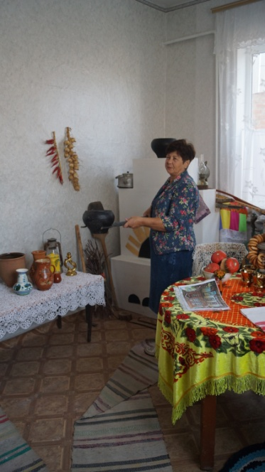
Работаем под девиз «Чтим прошлое, живём настоящим, стремимся в будущее!»

Мы прошлое храним в музее
Чтоб Настоящее понять,
Чтоб в будущем свои идеи
На мелочи не променять
Для молодого поколения
Следы истории храним,
Былое без падений,
Свою мечту построить им
Ведь в памяти отцов и дедов
Хранится времени родник,
Святые корни и надежда
Пусть освещают жизни миг.

Экспозиционный материал рассчитан на широкий круг посетителей. Любой пришедший, будь то зрелый человек, студент или школьник, должен найти для себя интересное и познавательное.
Основная целевая группа - учащиеся школы.

Основные методы работы, технологии (пути) реализации проекта:

-Поисковая деятельность;
- Встречи с ветеранами Великой Отечественной Войны и локальных войн и конфликтов;
-Экскурсии по музейным выставкам;
-Музейные уроки;
-Уроки Мужества;
-Подготовка экскурсоводов, экскурсионная деятельность;
-Уроки истории в 5 -11 классах;
-Кружковая работа;
- Вахта памяти: шефство над ветеранами войны и труда; благоустройство памятников и захоронений на сельском кладбище воинам ВОВ;
-Диспуты, круглые столы;
-Оформление тематических выставок.
На базе музея работает кружок «Хранители воинской славы»,члены кружка продолжили работу по теме «Помним, чтим и гордимся». Кружок «Казачок»
участие в сборе материала.
В результате поисковой работы наш музей пополнился новыми экспонатами
Фотографии: Казачья семья Кравченко-1924г.
Казачья семья 1918г
Фото из семейного архива –Романова И.Н.( 4шт)
Фото из семейного архива Бескровного П.Д. и его наградные листы)
Фото для солдата -1943г. (на фото Ида Ищенко из х. Жеребки)
Чеканка с изображением Мордвянникова М.С.
Две каски (немецкая, прошитая пулями и русская)
Фронтовое письмо,
Итогом поисковой работы стала экспозиция «Они защищали наш край»
И исследовательская работа «Они защищали наш край»
Черкасова Кристина -1 место в районном конкурсе «Отечество»
2 место В районном конкурсе «малая академии юных исследователей».
Иванова Вероника 1 место в районном конкурсе «Лавка древностей»

2021- 2021 году итогом работы краеведов стала экспозиции «Они дошли до Берлина»

Каждая экспозиция неповторима, ибо она включает часто единственные в своём роде документы и предметы. Экспозиция школьного музея - результат длительной, творческой работы учащихся и педагогов. Музейная экспозиция в школе –это база для дальнейшей учебно-познавательной деятельности учащихся, для включения школьников в общественную работу.
На стенах много стендов с огромным количеством фотографий. Каждая фотография – это историческая веха в жизни и судьбе десятков людей.

ЭКСПОЗИЦИЯ № 1
История казачества

Цель экспозиции: Познакомить с историей донского края, традициями и обычаями, бытом казачества
Задачи:
-познакомить с предметами русского народного быта и обычаями, существовавшими в старину;
-воспитывать уважение к людям труда - народным умельцам, мастерам;
- воспитывать любовь к своей большой и малой Родин
Казачий курень «Горенка»

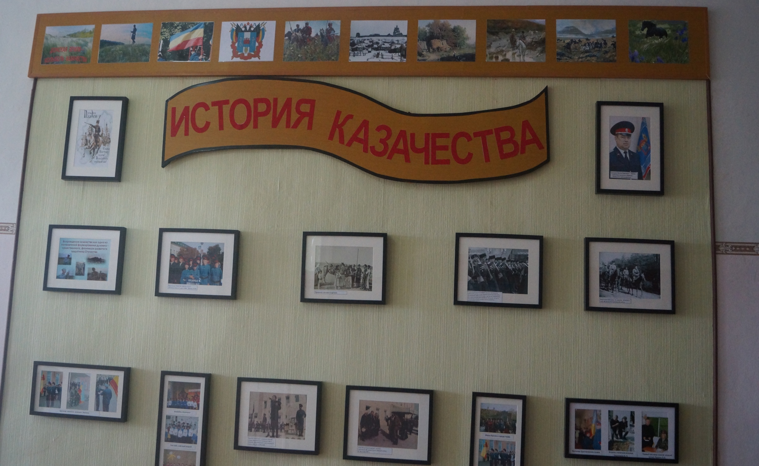
В данной экспозиции находится 136 экспонатов основного фонда и 10 единиц вспомогательного фонда, которые объединены в следующие тематические коллекции.

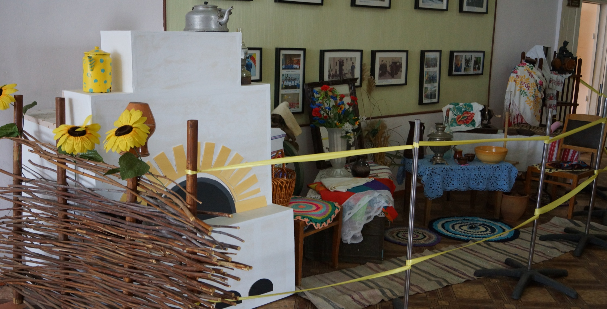
В данной экспозиции раскрыты следующие темы
1. «Бабий кут»: Печь, кочерга, макитра, коромысло, стиральная доска.

2. Предметы быта: Предметы кухонной утвари: кувшины, рогачи, деревянная лопата, корзины, самовар, чугунки, кочерга, бутыль, горшки, патефон, ступа с толкачом, цеп, серп, рубель.

3.«Красный угол». Представлен обеденный стол, накрытой свадебной скатертью (около 150 лет) стулья, иконой 19 века, убранной вышитым льняным набожником., зеркало, этажерка с элементами декора и игрушкой- матрешкой, рушниками разных видов, разной длины украшавших избу, домотканые половики, лоскутное покрывало, расшитые наволочки.

4. «Народный костюм» Одежда представлена: Манекен казачки в сарафане, рубашкой, фартуком, казачья шаль. Рядом стоит сундук для хранения вещей. Швейная машинка.

ЭКСПОЗИЦИЯ № 2
«Помним, чтим и гордимся» -Великой Отечественной войне
Все экспозиции объединены одной мыслью: «Без памяти нет истории».

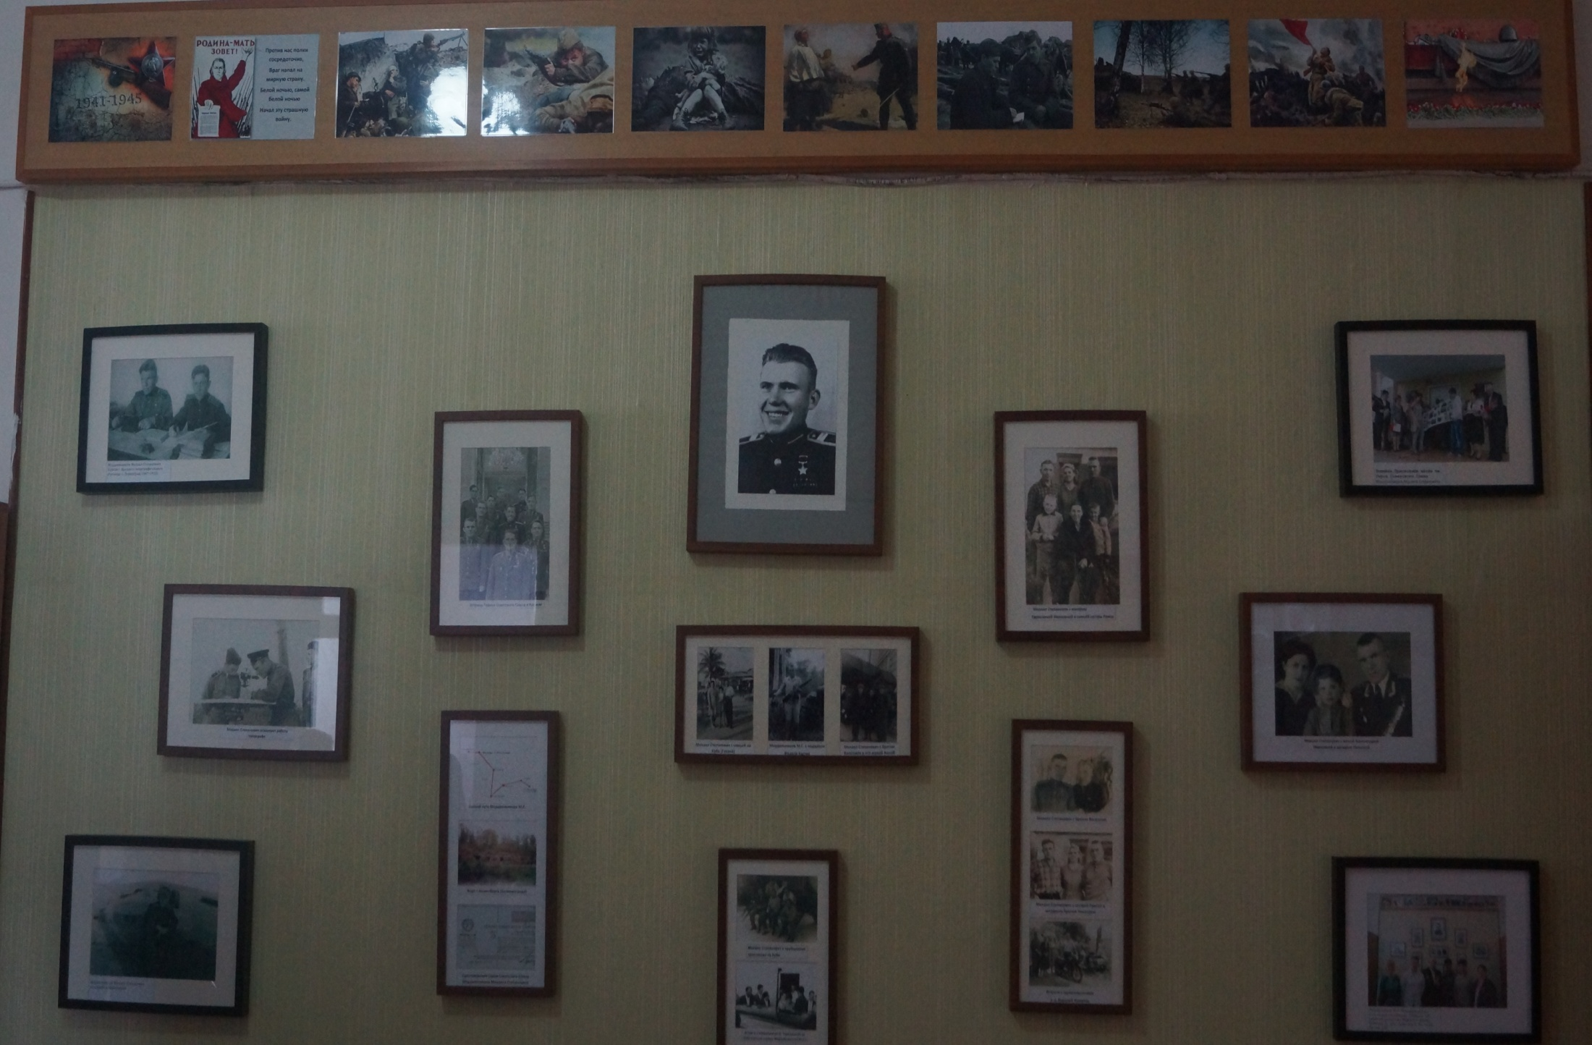
Задачи:
Изучение военной истории на местном краеведческом материале истории родного края
¬ Воспитание уважительного отношения к воинскому долгу, людям военной профессии;
¬ Воспитание чувства патриотизма, гордости за великую армию России;
¬ Увековечение памяти земляков. Установление имен и судеб погибших.

:
В данной экспозиции представлены материал о Герое Советского Союза Мордвянникове Михаиле Степановиче, чье имя носит наша школа·
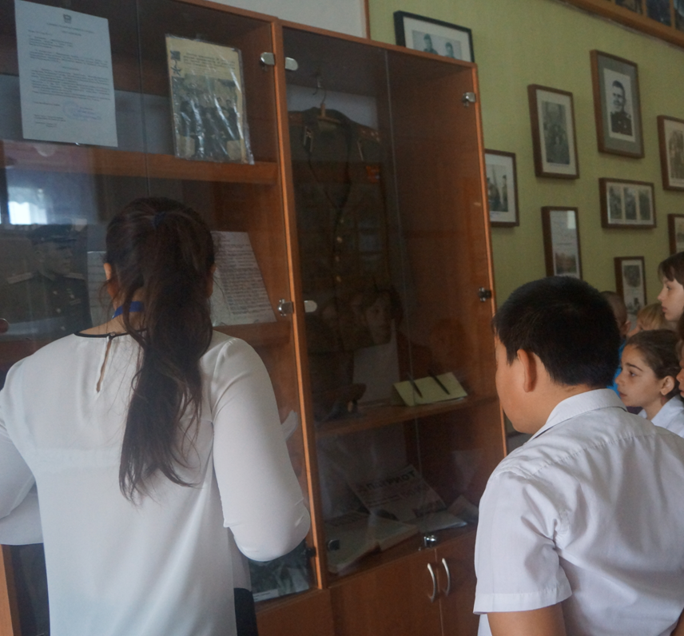
В

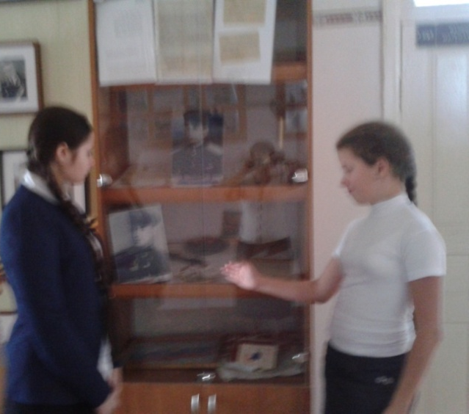
«Учитель в солдатской шинели»-нашим учителям.
Карасеву Василию Дмитриевичу.
Чернявскому Алексею Ивановичу

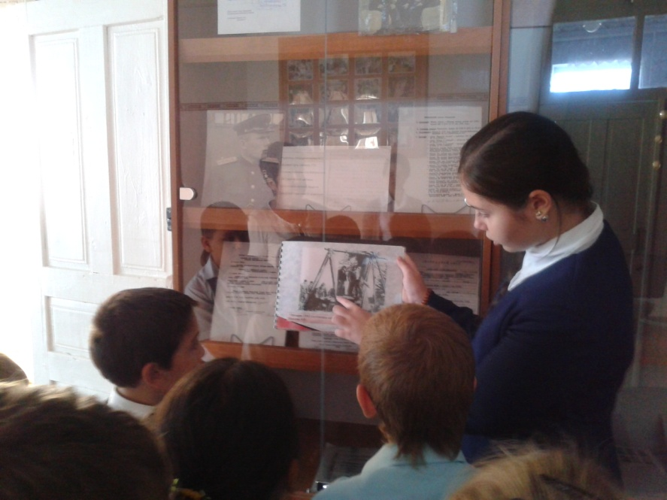
Память народная – материал о партизанском отряде им. Литунова, действовавший в Веселовском районе в годы войны

Экспозиция «У войны не женское лицо»
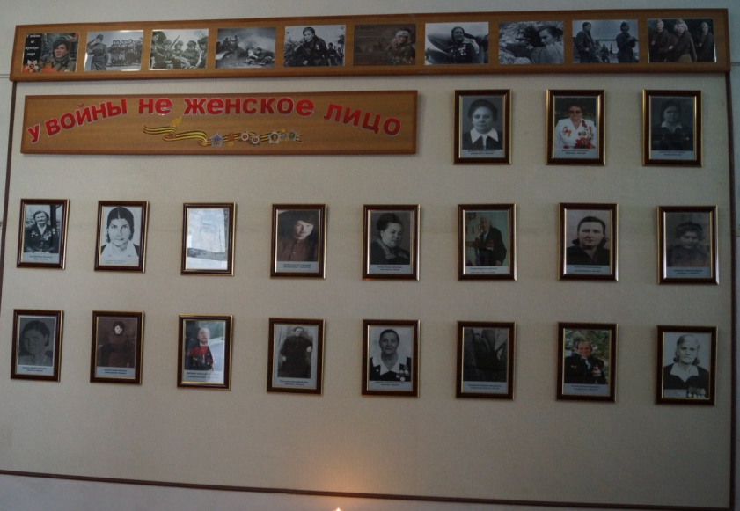

В в в этом разделе собран материал о женщинах, участницах войны.

В экспозиции «Они защищали наш край» Наш край в годы Великой Отечественной войны». Этот раздел повествует о днях оккупации Веселовского района
ЭКСПОЗИЦИЯ «Гордость района»- собран материал о людях, внесших большой вклад в процветание нашей малой родины

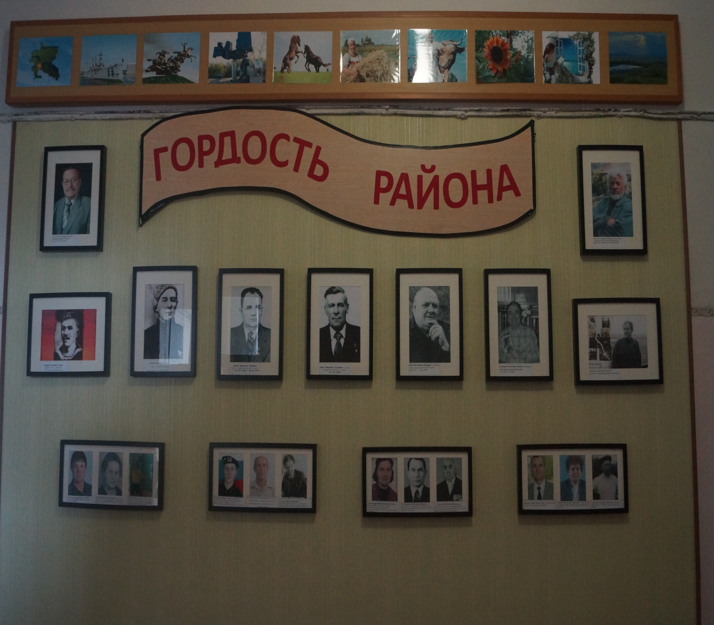

г.

